進度4：login.php 頁面

**相關要求**：

* 當點按首頁選單區中之「資料異動」項目時，可超連結至

「login.php」頁面，顯示之內容設定在網頁內容區

* 參考內容如下：

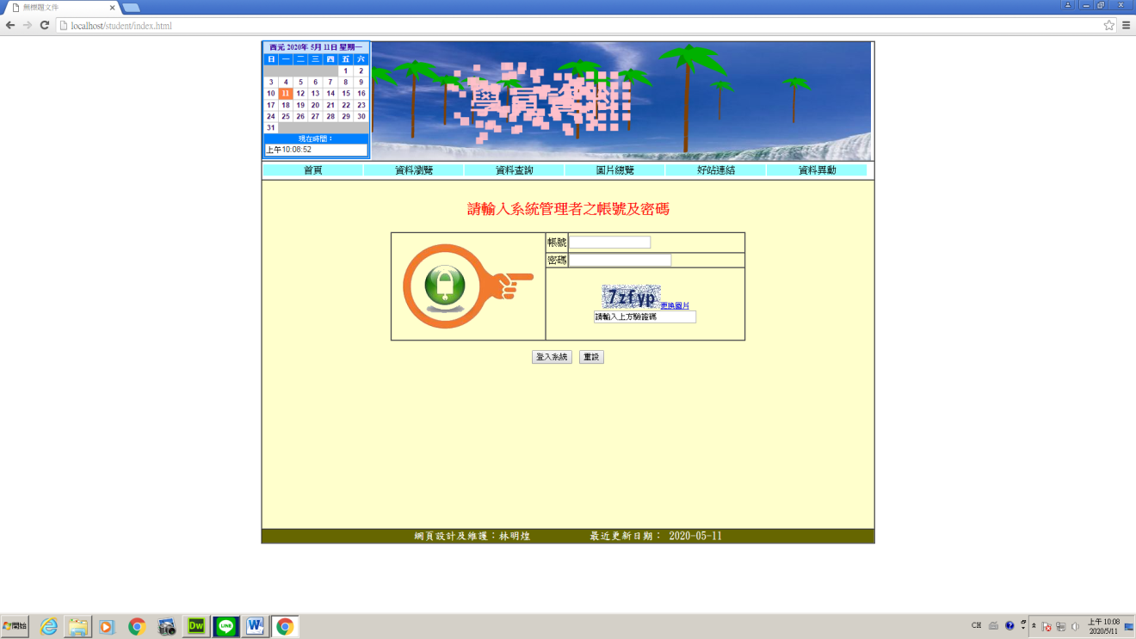

* + login 網頁：
  + 設計一表單，表單中包含「帳號」、「密碼」二個項目
  + 利用eDCaptchaPHP.mxp擴充程式於下方增加「圖片驗

證機制」之判斷欄位內容

* + 當輸入帳號、密碼及圖片驗證之欄位內容後，系統自動判

斷是否正確，如為錯誤則跳回「index.php」頁面，如為

正確則進入「admin.php」管理者頁面